**Delfstoffen**

**Dit zijn waardevolle stoffen die in de bodem zitten.**



**Gasvormige delfstoffen.**

**aardgas**



**Vaste delfstoffen**

**goud ijzer steenkool**

**zilver lood zouten**

**diamant koper uranium**

 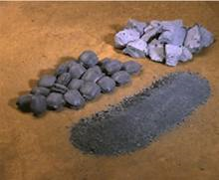

**Vloeibare delfstoffen**

**aardolie**

**water**

